КГК «Кийминская средняя школа им. К.Ускенбаева»

**Отчет работы старшего вожатого за І полугодие**

2018-2019 учебный год

**Отчет работы старшего вожатого за І полугодие**

**по Кийминской средней школе им. К.Ускенбаева**

**за I полугодие 2018-2019 учебного года**

**Воспитетельная работа в средней школе**

На І полугодие 2018-2019 учебного года были намечены следующие задачи:

-воспитание у детей чувства патриотизма, уважения и бережного отношения к истории родной страны;

-привитие интереса к художественной культуре и историческому наследию Казахстана;

-проведение конкурсов сочинений, докладов, школьных газет, презентаций, проектов работ.

***Патриотическое воспитание.* В этом блоке были проведены следующие мероприятия:**

**-** Линейка посвященная 1 сентябрю **«Здравствуй школа!»** 1-11 кл.

**-** Сбор школьного комитета. Назначение активистов **Жас Ұлан, Жас Қыран** 2-11 кл.

**-** Подготовка и проведение выборов **«Ұлан басшысы»**

**-** Информационный стенд: **«День Национальной валюты – тенге»**

**-** Конкурс рисунков **«Цвети мой Казахстан!»**1-4, 5-11 кл.

- Празднования Дня Первого Президента РК. Торжественная линейка «Елбасы еліміздің тірегі»1-11кл.

**-**Торжественный концерт посвященный Дню Независимости Республики Казахстан.

***Эстетическое воспитание.* В этом блоке были проведены следующие мероприятия:**

**-** День матери. Конкурс рисунков **«Любимой Маме!»**1-6 кл.

**-** Акция **«Твори добро во благо людям»** 1-11 кл.

**-** Концерт ко Дню Учителя **«Спасибо Вам за все!»**

**-** День пожилых людей. Концертная программа **«Ваши годы – ваше богатство».**

- Осенний бал **«Король и Королева осени»**

**-** Акция **«Лучший дневник»** 1-11 кл.

***Нравственное воспитание.* В этом блоке проводились следующие мероприятия:**

**-** Открытие месячника посвященный Дню пожилых.

**-** Оказание помощи ветеранам по подготовке к зиме. Работа тимуровского отряда. Тимуровский отряд.

***Правовое воспитание*. В этом блоке были проведены следующие мероприятия:**

- Лекция по ПДД

- Конкурс на знания правил дорожного движения. 7-8 кл.

***ЗОЖ*. В этом блоке были проведены следующие мероприятия:**

**-** День здоровья **«В Здоровом теле, здоровый дух»** 1-11кл.

**-** Всемирный День отказа от курения. Конкурс агитплакатов **«Выбирай здоровый образ жизни»** 1-11 кл**.**

**-** Акция **«Мы- за здоровой образ жизни!»**

**- «День борьбы против СПИДа»** конкурс рисунков. 1-7 кл. - Лекции на тему **«Скажем НЕТ наркотикам»** 5-11 кл**.**

Директор школы Г.К.Токмурзина

Исп. Старшая вожатая Ахметова А.Б.

**Линейка посвященная 1 сентябрю** **«Здравствуй школа!»**

1 сентября в нашей школе прошла торжественная линейка «Здравствуй школа».Открыла, торжественное мероприятие директор школы Токмурзина Г.К. Она поздравила всех учащихся, преподавателей и родителей с новым учебным годом. Для проведения торжественной линейки был разработан и подготовлен сценарий.

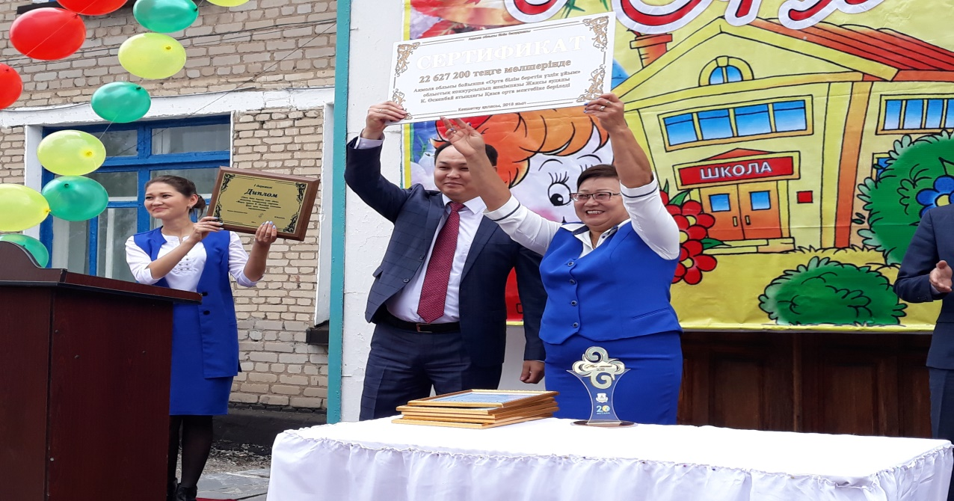

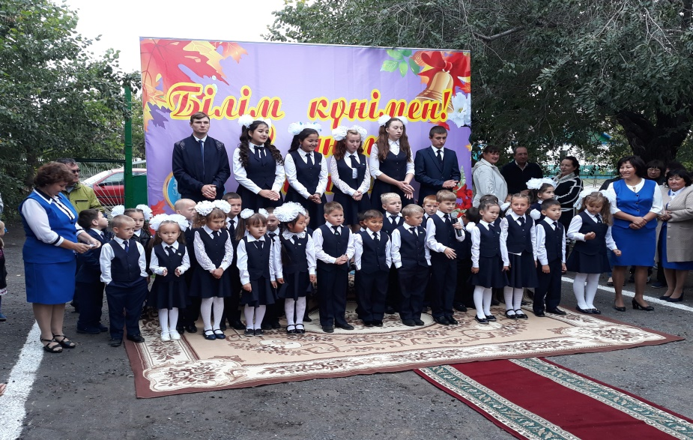

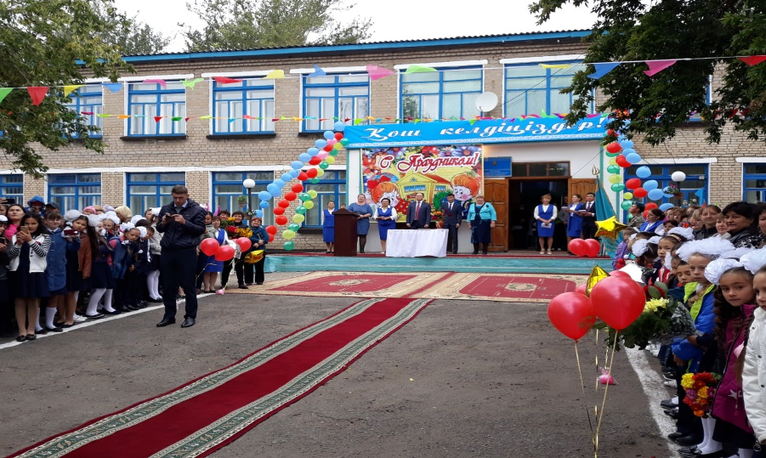

**Сбор школьного комитета. Назначение активистов Жас Ұлан, Жас Қыран.**

**Подготовка и проведение выборов «Ұлан басшысы»**

В начале сентября прошли выборы в школьное самоуправление в «Жас Ұлан». Выбраны министры, намечена работа министерств. Традиционным является ведение «Дисциплинарных дневников» в 5-10 классах, министерство образования проверяют дневники, подводят итоги. Прошли выборы «Ұланбасы». В выборах участвовали все классы. По итогам выборов был получен результат. Победителем на выборах в «Ұланбасы» стала Шакаева Яна ученица 9 класса.

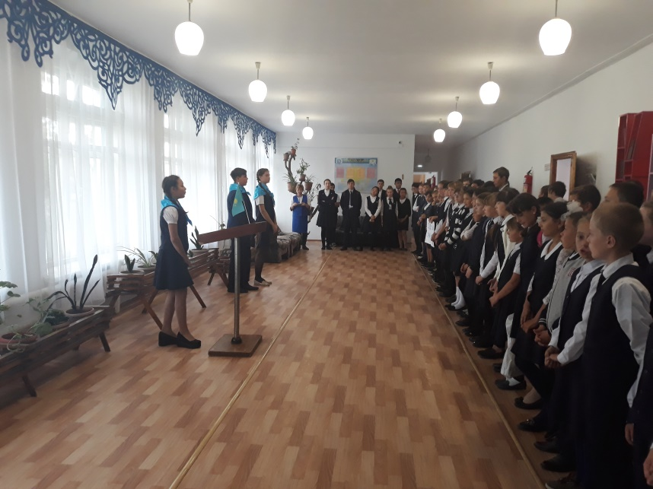

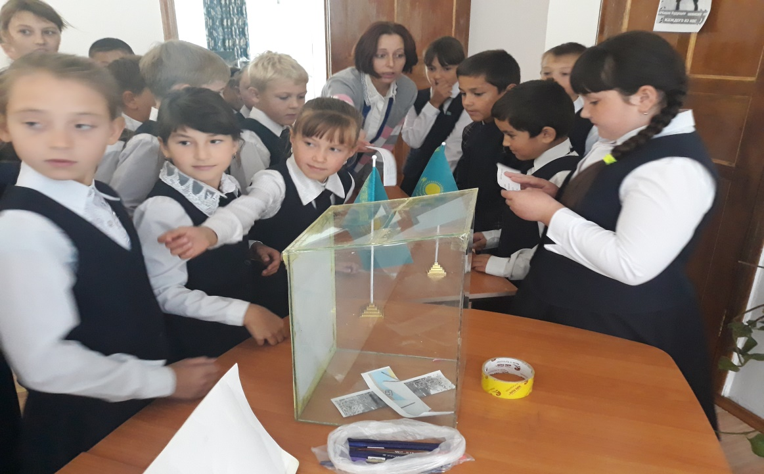

**Информационный стенд: «День Национальной валюты – тенге»**

Для младших школьников был проведен конкурс рисунков, где ребята придумывали свою валюту, доказывали необходимость ее внедрения. Активно прошел конкурс стихов и пословиц о Национальной валюте Казахстана. Дети с удовольствием рисовали, читали стихи, пели и танцевали.

**Конкурс рисунков «Цвети мой Казахстан!»**

В преддверии празднования Дня Независимости РК была организована конкурс детского рисунка «Цвети мой Казахстан!» среди учащихся 1-4 классов. Цель: воспитание патриотических чувств, любви к своей Родине, к местам, где дети родились и живут.

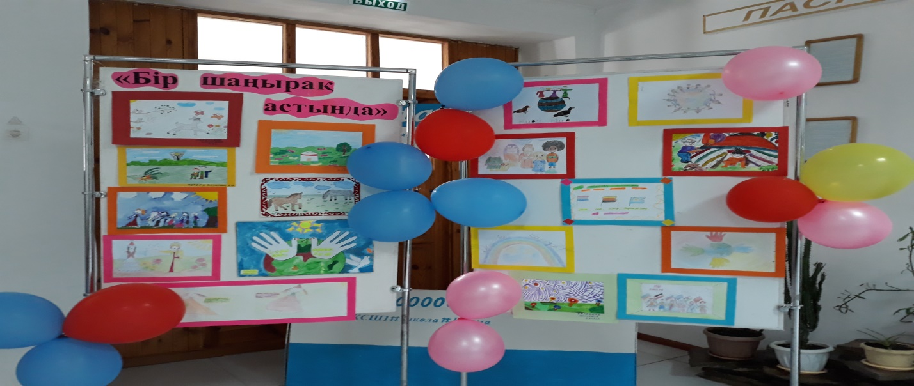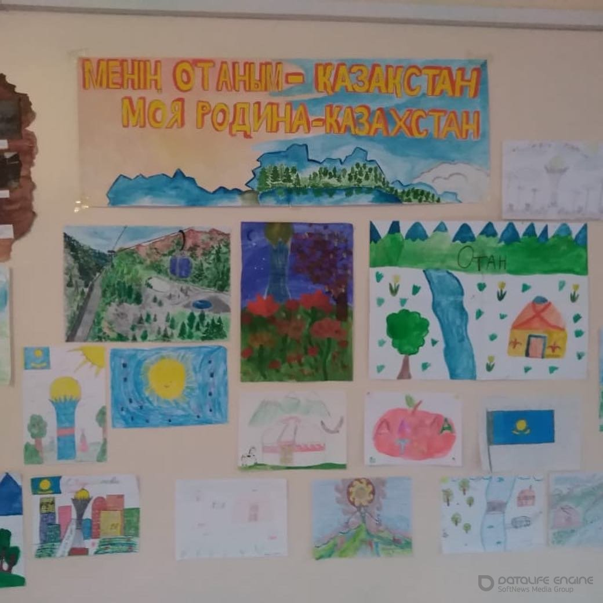

**Празднования Дня Первого Президента РК. Торжественная линейка «Елбасы еліміздің тірегі»**

В предверии праздника Дня Первого Президента прошли классные часы, на которых учащиеся говорили об огромной исторической заслуге Президента, о том, что под его руководством была введена национальная волюта, создана самостоятельная финансово-экономическая система, утвердилась вертикаль исполнительных органов власти, образованы Вооруженные силы, укреплена национальная безопасность. Прошла торжественная линейка «Елбасы еліміздің тірегі». На линейке были вручены грамоты и медали областным призерам по шахматам.

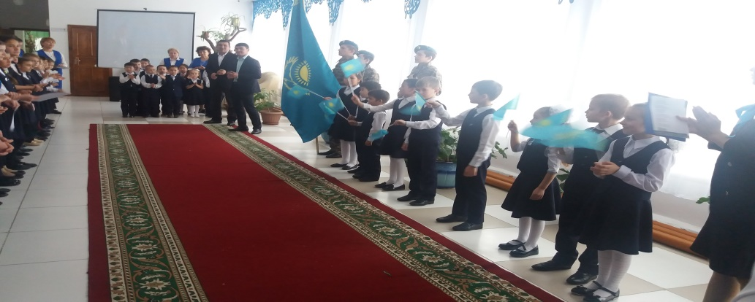

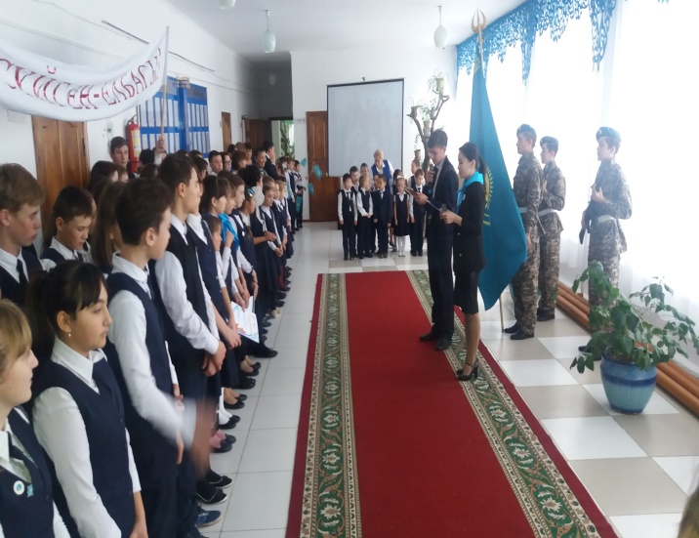

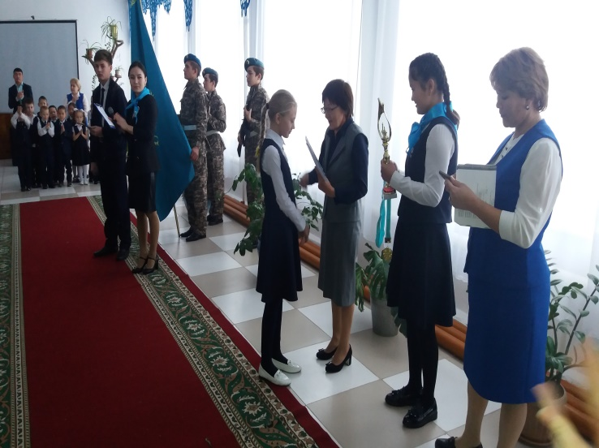

**Торжественный концерт посвященный Дню Независимости Республики Казахстан**

14 декабря состоялся концерт, посвященный Дню Независисмости Республики Казахстан. В концерте принимали участие: ученики 1 – 9 классов, танцевальная группа «Болашак». Ученики пели патриотические песни, танцевали казахские народные танцы. На сцене было прочитано множество патриотических стихотворений о Казахстане на русском и казахском языках. На концерте звучали песни известных авторов, восхваляющие Родину, Казахстан, столицу Астану. На концерте в ряды ЕДЮО «Жас Улан» были приняты 7 человек и «Жас қыран » были приняты 10 учащихся. На торжественном концерте учащимся «Жас ұлан » и «Жас қыран» директор школы и почетные гости одевали галстуки и значки. Учащиеся давали клятву ,читали стихи На концерте присутствовали учителя и ученики Кийминской СШ, жители села.

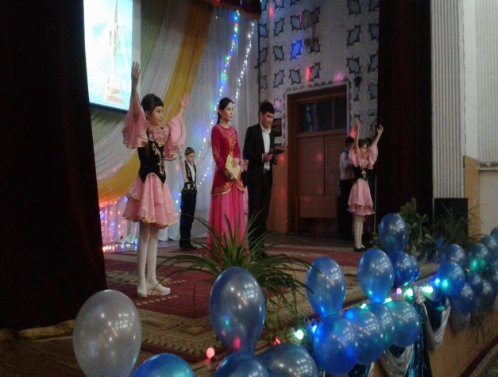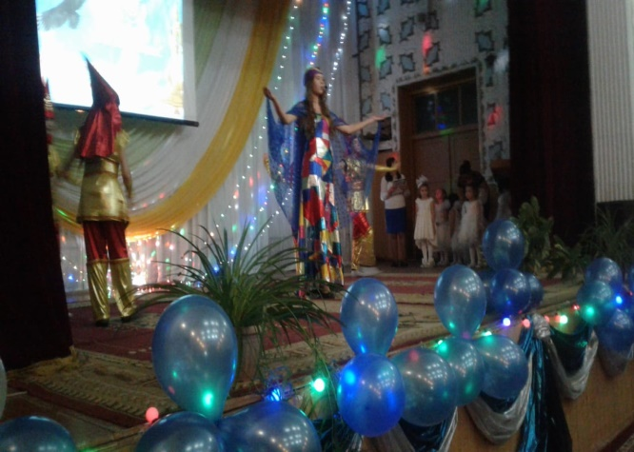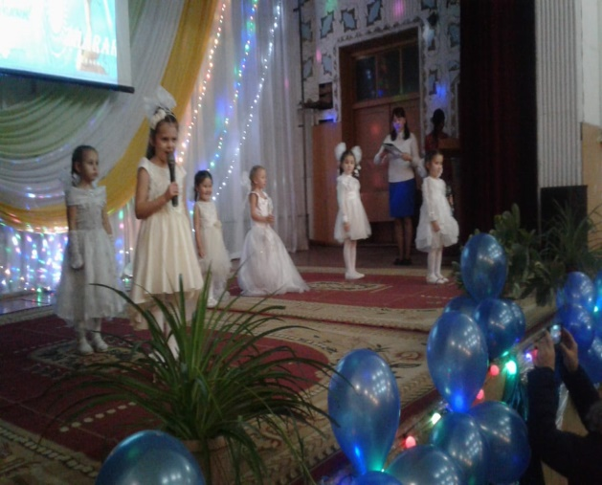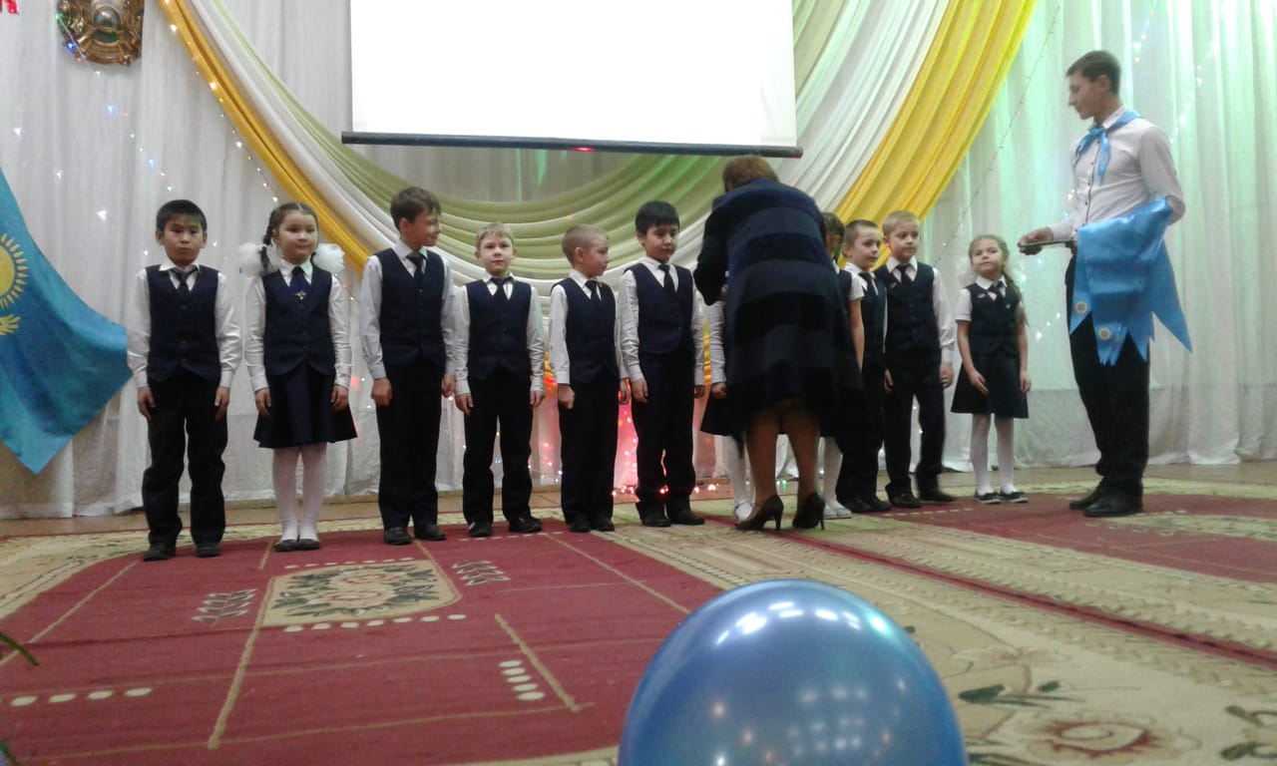

**День матери. Конкурс рисунков «Любимой Маме!»**

Вчесть Дня матери Советом самоуправления организовано проведение конкурса рисунков «Любимой Маме!» среди учеников начальных классов. В своих работах юные конкурсанты проявили незаурядные творческие способности и безграничную любовь к своим мамам. По результатам конкурса победила дружба, всем маленьким участникам были грамоты.

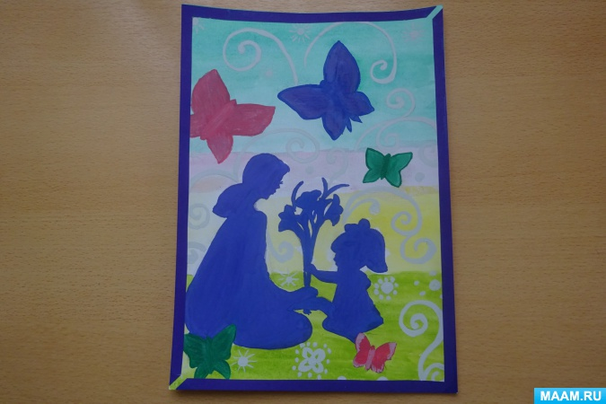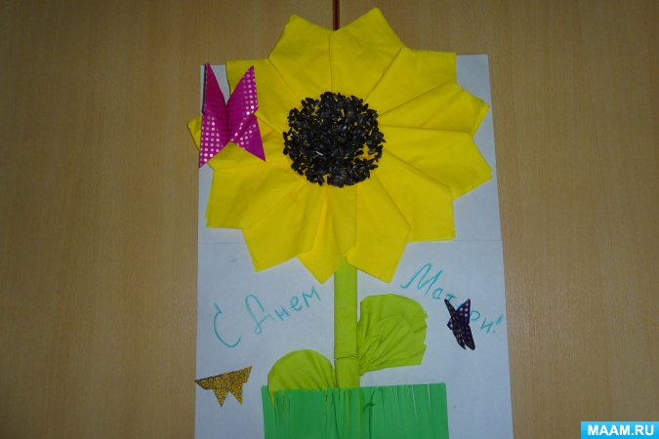

**Концерт ко Дню Учителя «Спасибо Вам за все!»**

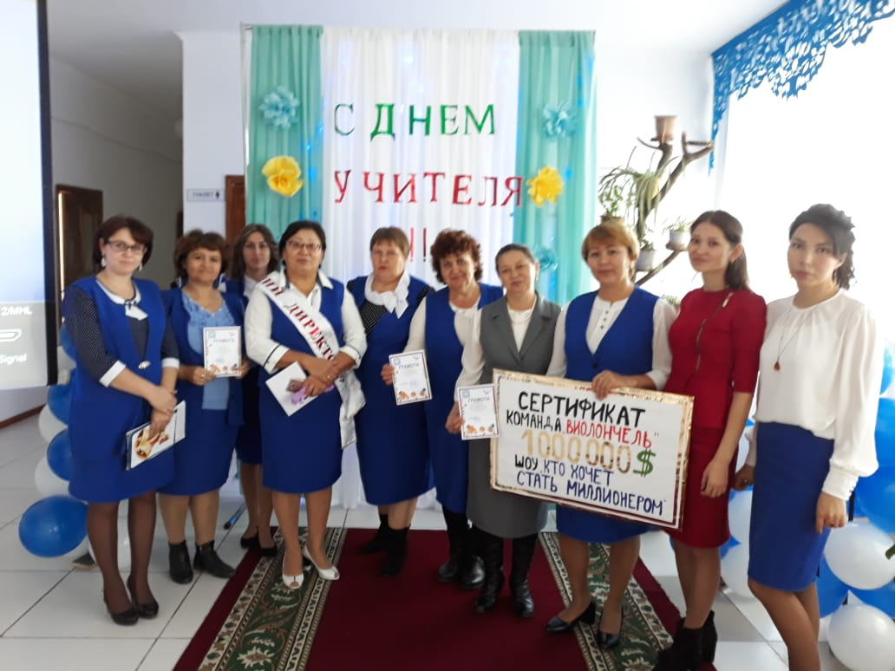Основным событием октября стал «День учителя» и «Осенний бал» на кануне Дня учителя, уч-ся 11-х кл. организовали для учителей спортивные старты и игру «Кто хочет стать миллионером». По правилам игры учителя поделились на несколько команд. По результатам игры победила вторая команда. Ученики поздравили всех учителей с наступающим праздником и предоставили вниманию концерт. «День учителя» по сложившейся традиции объявлен «Днем самоуправления».

**День пожилых людей. Концертная программа «Ваши годы – ваше богатство».**

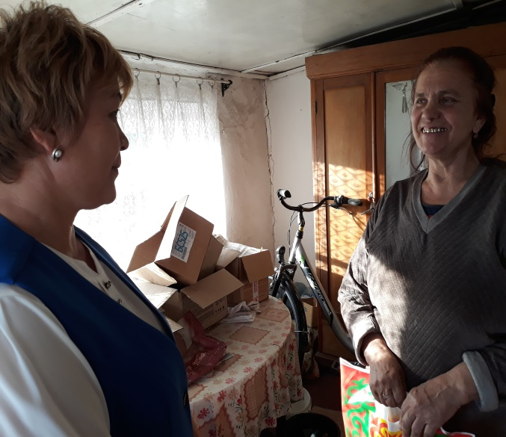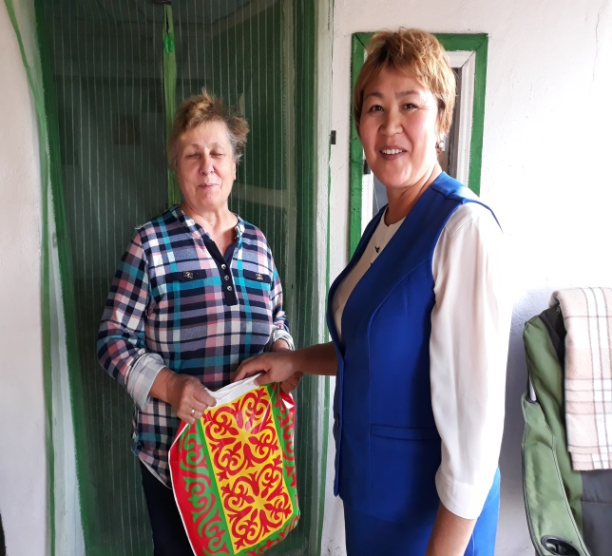 Члены самоуправления оказали помощь пожилым людям, был подготовлен концерт «Ваши годы – ваше богатство» пригласив всех пожилых учителей и своих бабушек и дедушек. Пожилым людям были вручены подарки.

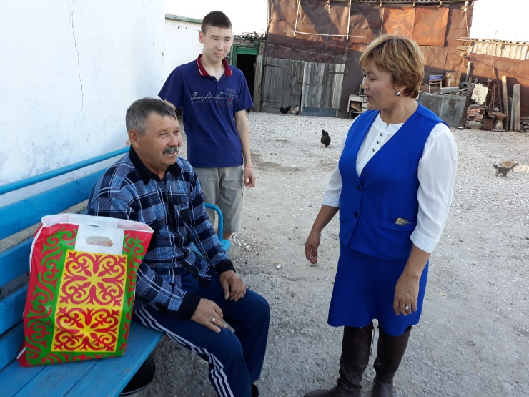

**Осенний бал «Король и Королева осени»**

В школе прошла выставка осенних поделок и букетов «Осенняя фантазия» и прошел «Осенний бал». Все классы приняли активное участие. Учащиеся предоставили разнообразные оригинальные поделки, придумывали интересные названия. Всем ребятам очень понравилось. Ребята с удовольствием готовили домашние задания (песни, танцы, частушки, сценки), делали костюмы. Все дети участвовали в различных конкурсах и играх.

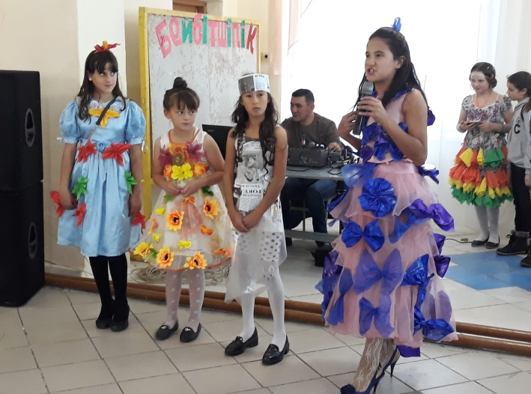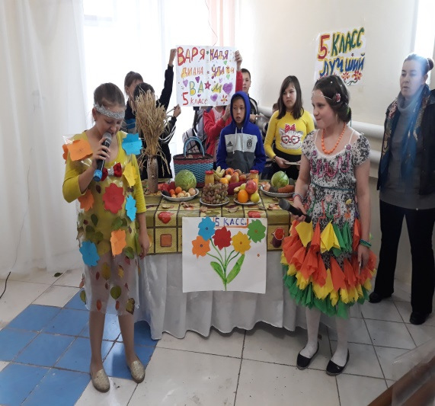

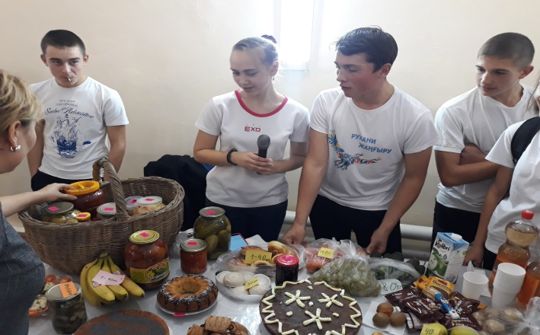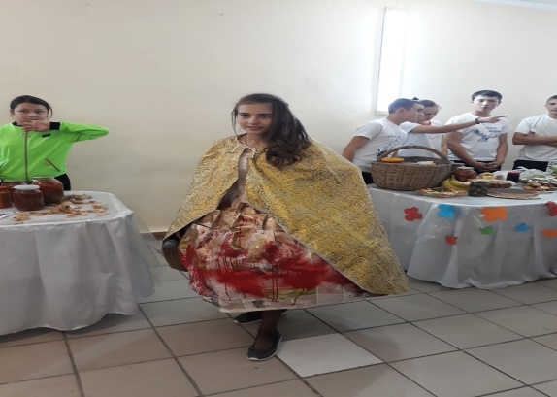

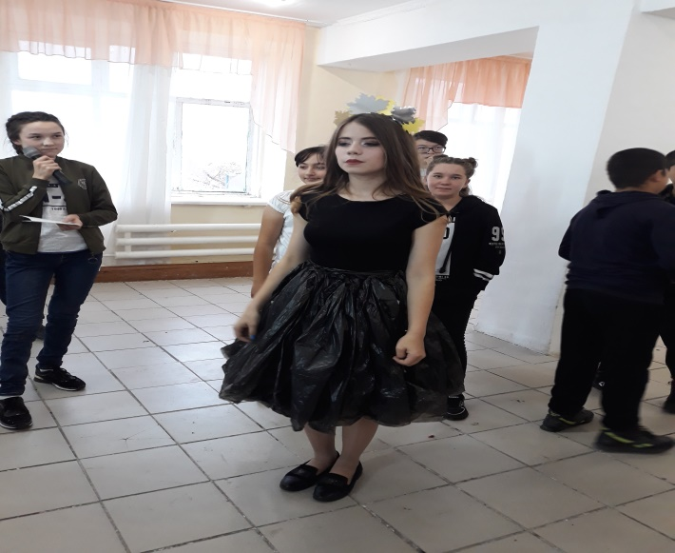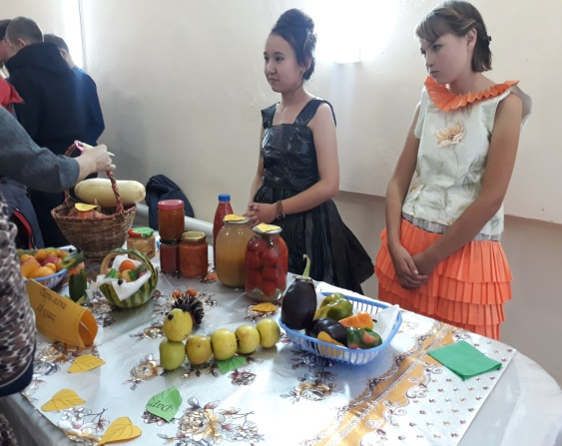

**Оказание помощи ветеранам по подготовке к зиме. Работа тимуровского отряда. Тимуровский отряд.**

Ребята посещают ветеранов и оказывают им различную помощь. Выражение чуткого отношения ребят к людям проявлялось не только в помощи пенсионерам в домашнем хозяйстве, наряду с этим тимуровцы оказывали им моральную поддержку: поздравляли по случаю праздника, организовывают встречи с ветеранами войны.

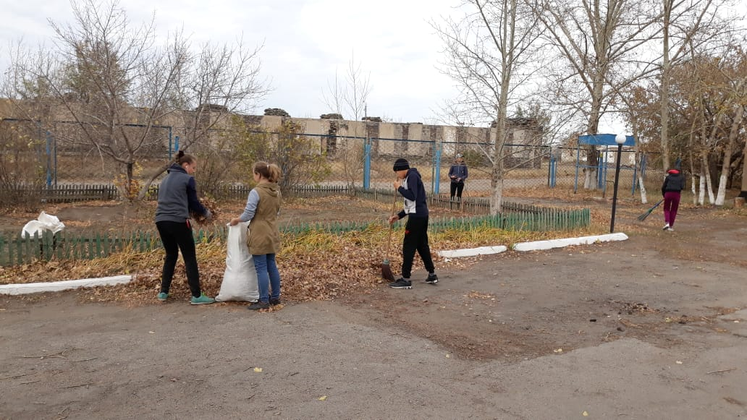

**Лекция по ПДД . Конкурс на знания правил дорожного движения**

Успешно прошли в 1-11 классах уроки безопасности, о правилах дорожного движения, правила безопасного поведения в школе и дома. Всем классам были розданы Памятки пешеходов для изучения в классах. В школе были проведены мероприятия, направленные на активизацию работы по профилактике дорожно – транспортных происшествий. Во всех классах проведены классные часы и родительские собрания на тему «Безопасность детей».

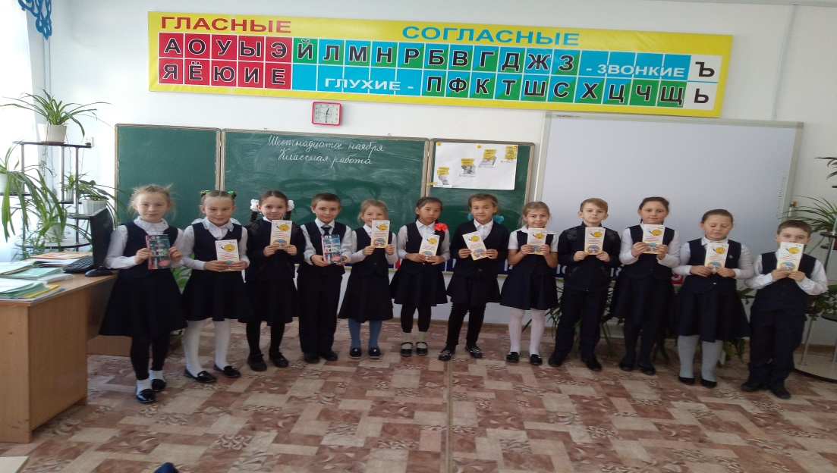

**Всемирный День отказа от курения. Конкурс агитплакатов «Выбирай здоровый образ жизни»**

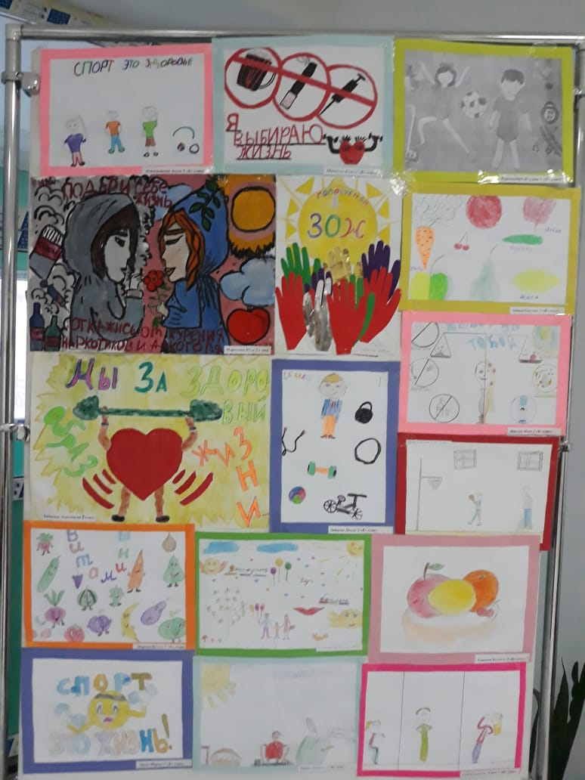 В рамках дня отказа от курения во всех классах был проведен единый классный час по данной теме. Вниманию обучающихся были предложены видеоролики, мультфильмы, рассказывающие о вреде курения. В старших классах было проведено анкетирование « Мое отношение к курению», ребята ответили на вопросы теста «Мои знания о курении». Учащиеся старших классов представили вниманию выставку плакатов, а ученики начальных классов выставку рисунков на тему «Мы за здоровый образ жизни!».

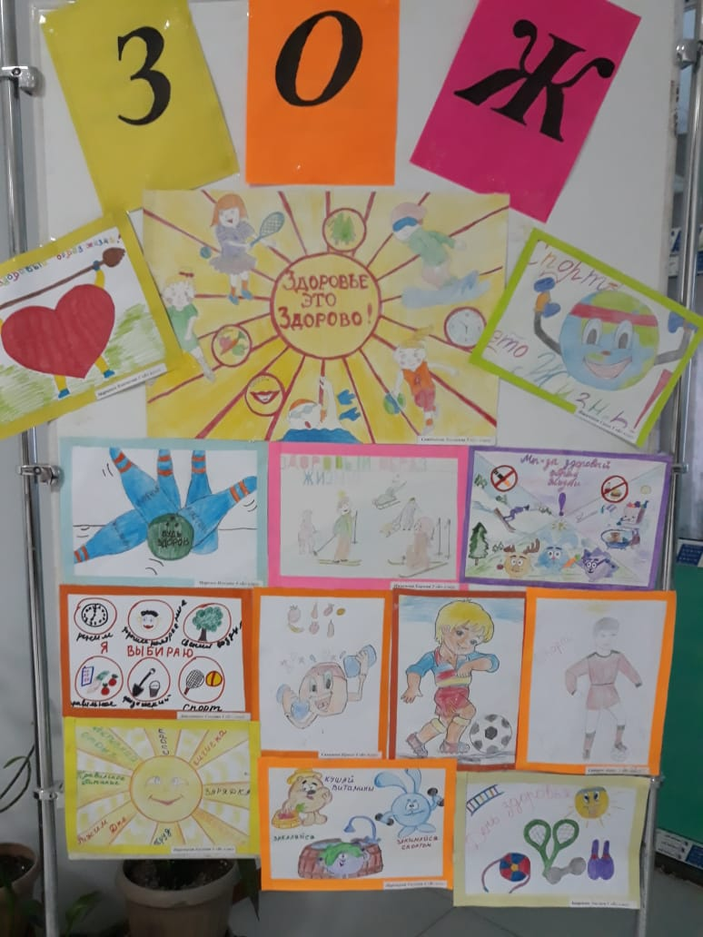

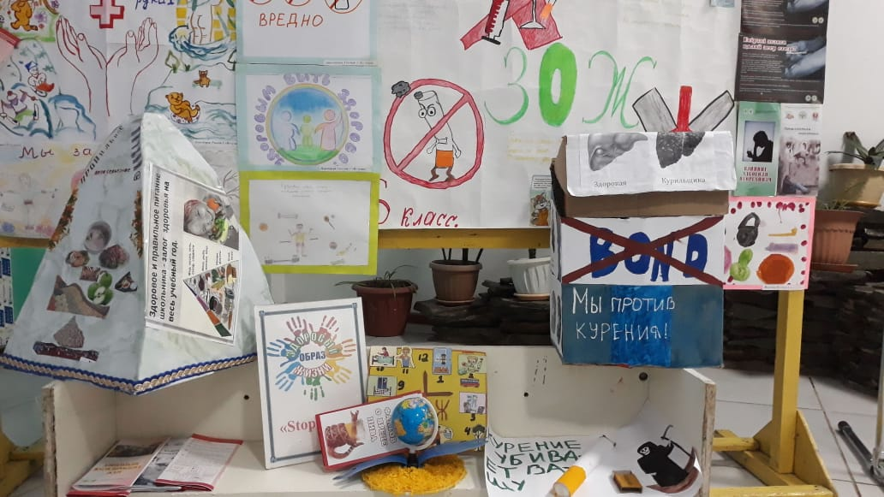

**Лекции на тему «Скажем НЕТ наркотикам»**

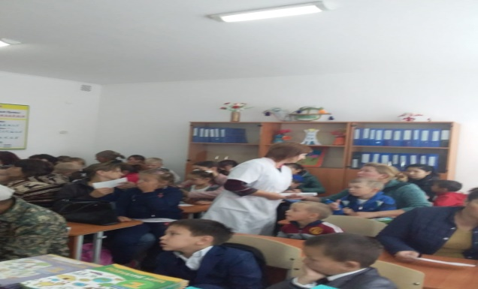 На данную тему было проведено общешкольное родительское собрание, где большое внимание было уделено сохранению здоровья учащихся и вопросам профилактики вредных привычек. Проводились беседы с учениками и читались лекции.

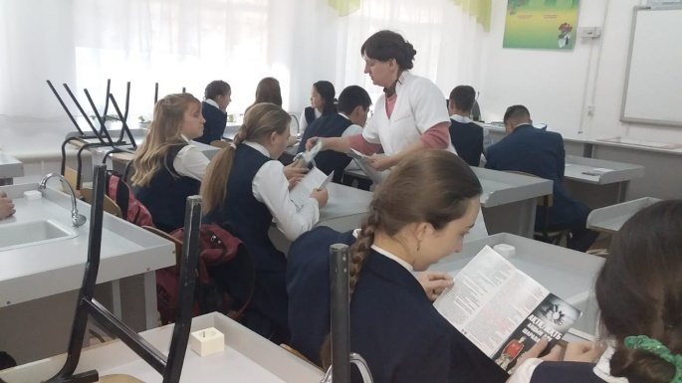

**Акция «Мы- за здоровой образ жизни!»**

В соответствии с планом работы в целях профилактики правонарушений, употребления психоактивных веществ и формирования у учащихся здорового образа жизни, в школе прошла акция пропаганды здорового образа жизни среди учащихся под девизом: «Мы- за здоровой образ жизни!». В рамках акции была проведена линейка, где ученики 5-10 классов показывали свою постановочную сценку на тему ЗОЖ. Был проведен флешмоб на тему: «В здоровом теле – здоровый дух». Члены самоуправления раздавали ученикам школы листовки и памятки о здоровом образе жизни.

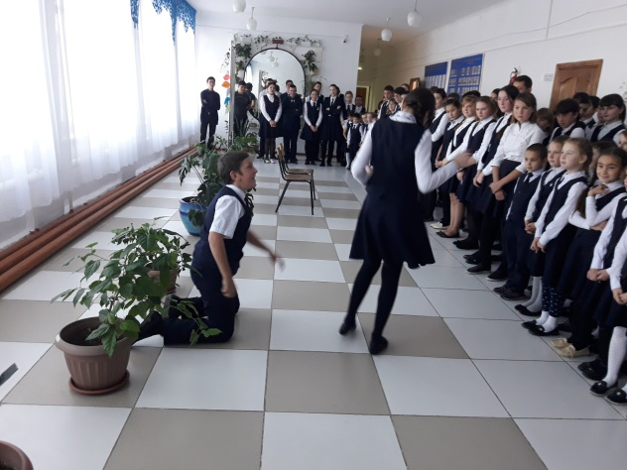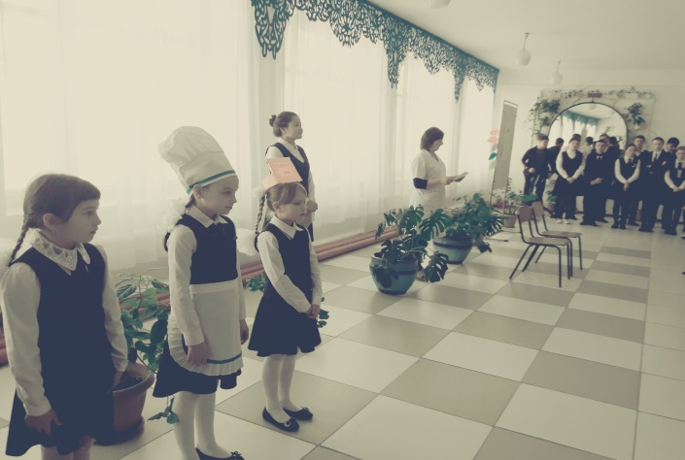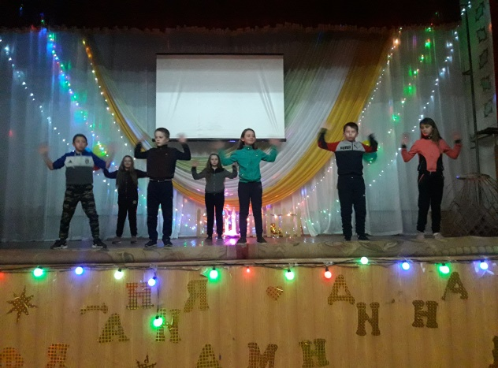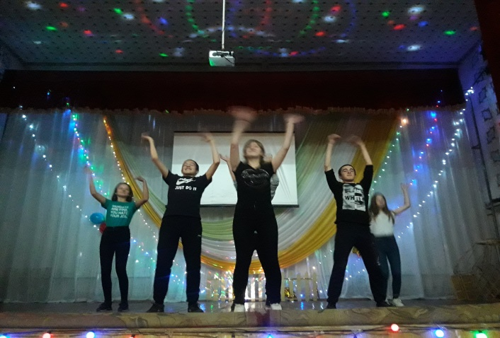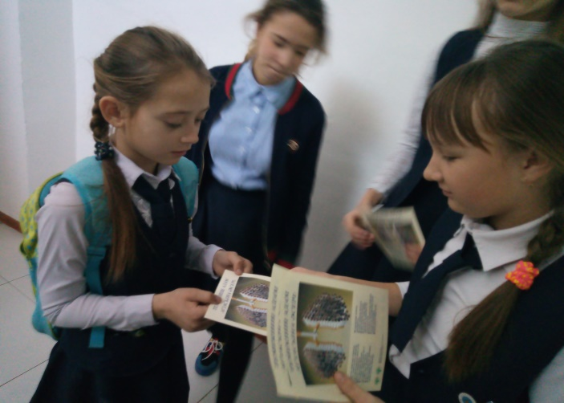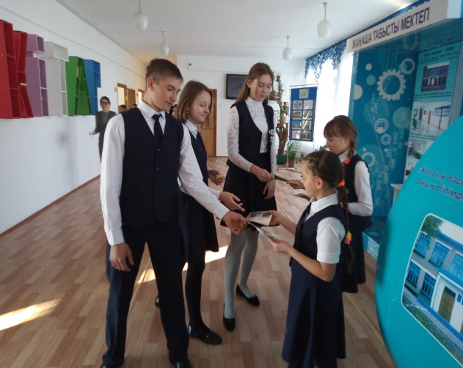

**Выпуск стенгазет к новогоднему балу**

В преддверии Нового года в нашей школе ученики 5-11 классов подготовили новогоднюю стенгазету. Цель мероприятия:

- развитие творческого потенциала в процессе работы над оформлением стенгазет к Новому году;

- побуждение к творческому союзу детей.

**Открытие снежного городка**

29 декабря прошло открытие ежегодного снежного городка. Учителя, ученики, родители, жители села собрались на школьном дворе, украшенной новогодней красавицей и городком с фигурами. Танцы, песни, игры и новогодние чудеса – зрители с радостью участвовали в празднике и помогали героям. Финальную точку поставил Дед Мороз, который приехал на лыжах. Дед Мороз вместе со зрителями приняли участие в праздничном хороводе.

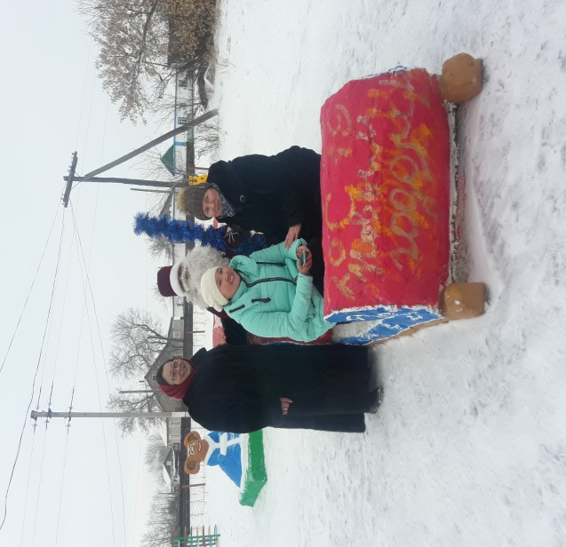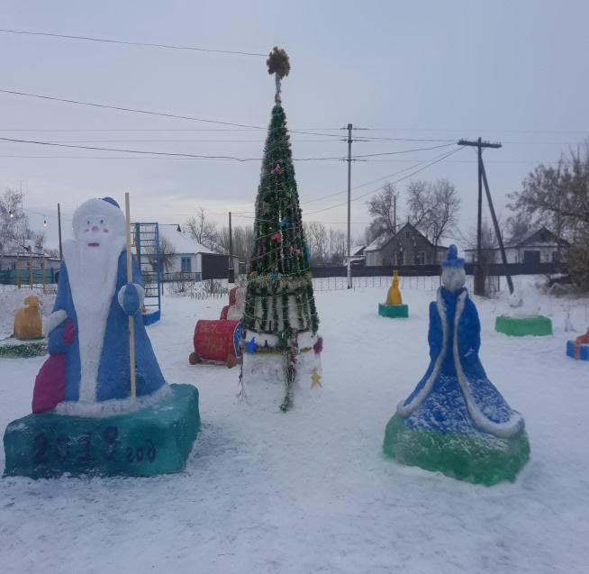

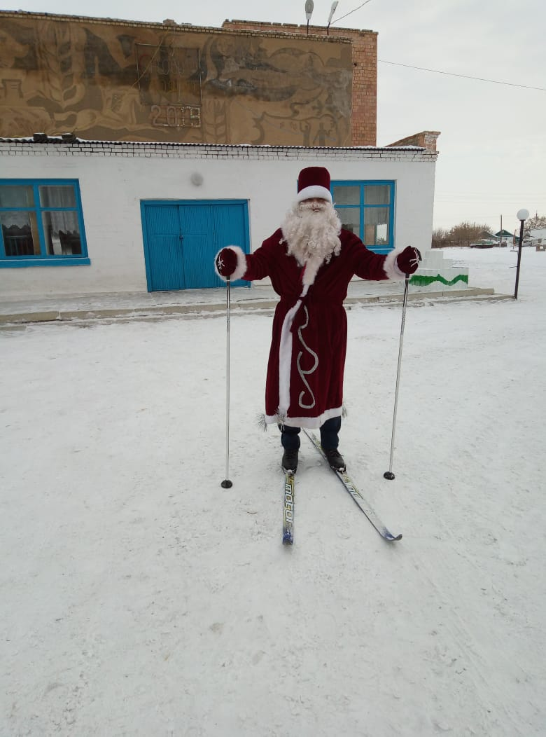

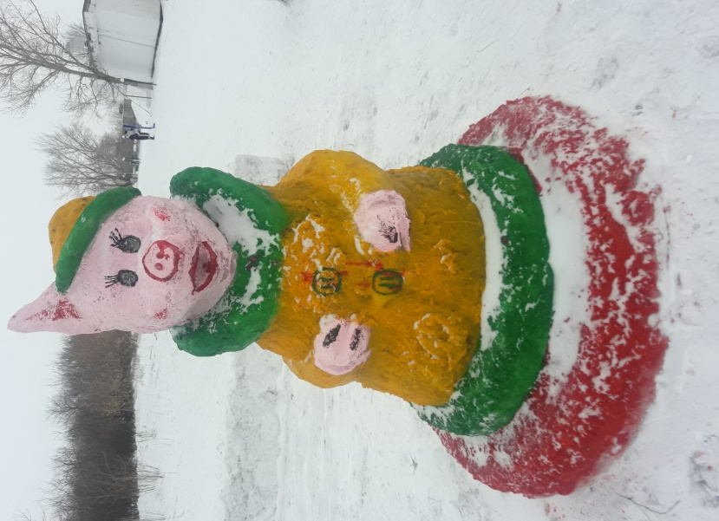

**«Новогодний карнавал»**

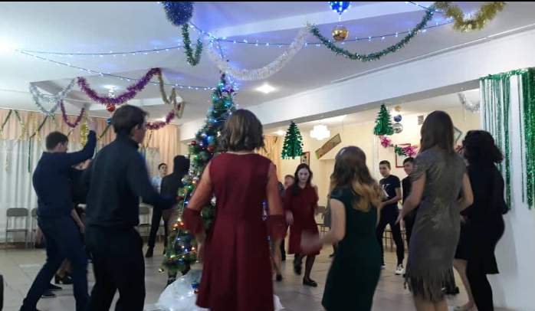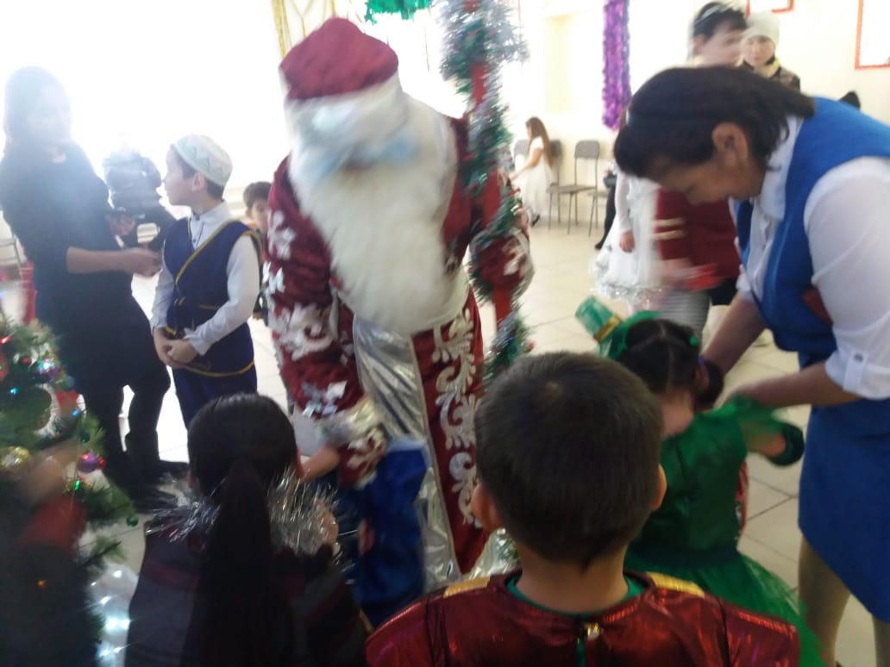 С 28 по 29 декабря в школе прошли новогодние мероприятия для учеников, которых традиционно поздравляли Дед Мороз, Снегурочка, любимые сказочные герои. Для детей были организованы театрализованные представления, утренники, конкурсно–игровые программы с танцами, весёлыми песнями, конкурсами, играми. Все утренники были проведены с опорой на личностный опыт детей с учётом разных возрастных групп. С 8 по 11 класс прошел бал-маскарад. Ученики 11-го класса подготовили интересную и насыщенную программу праздничного вечера. На новогоднем бал-маскараде царила атмосфера праздника и веселья. Вечер завершился новогодней дискотекой.

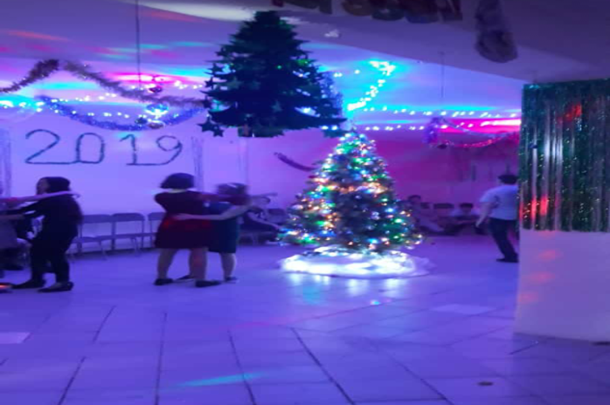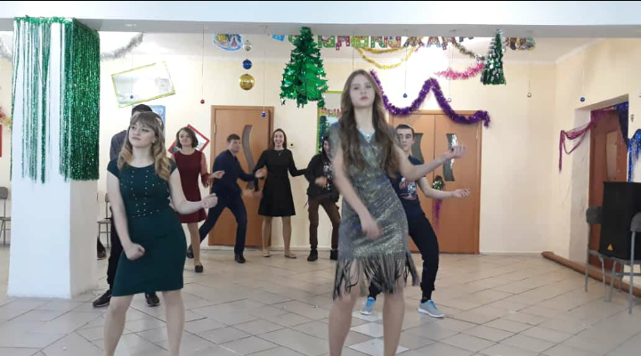

Директор школы Г.К.Токмурзина

Исп. Старшая вожатая Ахметова А.Б.